**ORDINE DELL’ILLUMINAZIONE**

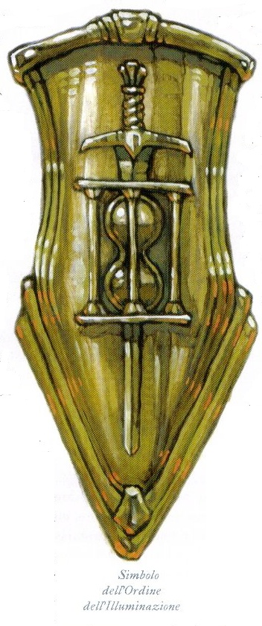**Unirsi all’Ordine dell’Illuminazione:** Diventare un membro dell’Ordine dell’illuminazione non un compito facile. Un aspirante membro deve dimostrare la propria dedizione, purezza e desiderio di combattere il male digiunando per tre giorni. Durante questo periodo di prova, paladini e chierici appartenenti all’ordine visitano il candidato per porgli difficili domande morali, ingaggiarlo in finte prove di combattimento e lanciare a ripetizione sul candidato incantesimi *individuazione del male*, *individuazione del caos* e *rivela bugie*. L’associazione all’ordine richiede anche un’offerta di 100 MO.

Un aspirante membro non ha bisogno di soddisfare nessun requisito specifico di classe o di livello, ma non può essere malvagio né caotico. Sebbene un numero molto scarso di personaggi neutrali scelga di diventare un membro, i rigidi requisiti e le regole dell’ordine significano che solo i personaggi legali lo trovano allettante a lungo. La maggioranza dei membri è legale buona, con una significativa porzione di legale neutrali.

**Benefici del personaggio:** Le risorse dell’Ordine dell’Illuminazione sono vaste, ma l’organizzazione è attenta a non mettere mai troppe di esse nelle mani di una sola persona, per quanto degna di fiducia possa sembrare. I personaggi giocanti che sono membri possono contare sui cacciatori anatema delle ombre per avere uno stabile flusso di voci su attività malvagie o sospette, e possono trovare un luogo sicuro per riposare e guarire in qualsiasi città che abbia una cattedrale consacrata all’ordine. L’intolleranza dell’ordine per il male significa che è desideroso di combattere qualsiasi minaccia reale, ma non sprecherà inutilmente vite umane solo sulla semplice parola dei personaggi giocanti. Se i PG hanno bisogno di aiuto con un nemico particolarmente malvagio o con un’armata contrapposta, potrebbero essere in grado di fare appello a un individuo inquisitore, ma il DM ha la parola finale in tali attività.

L’Ordine dell’illuminazione brama ardentemente le armi sacre, e pagherà il 60% del valore di un’arma se ha la capacità speciale sacra. Similmente, l’ordine apprezza la distruzione di oggetti e armi malvagie e pagherà il 60% del valore di un tale oggetto consegnato da un membro. L’ordine considera il procacciamento di oggetti sacri e la distruzione di oggetti sacrileghi tra i più importanti dei suoi doveri.

**Tipico membro:** Molti membri dell’Ordine dell’Illuminazione sono chierici e paladini di basso livello dediti a una divinità della legge, del bene, della distruzione o della guerra. Gli insegnamenti dell’ordine fondono insieme queste fedi in una pura missione alla ricerca di eliminare il male dal mondo. Molti membri con maggiore esperienza finiscono l’acquisire uno o due livelli da ladro e poi perseguire una delle due classi di prestigio associate all’ordine. Sebbene membri di altre classi si uniscano all’ordine tutto il tempo, il gruppo incoraggia i nuovi membri a iniziare l’addestramento come chierici o paladini (se non l’hanno già fatto) per prepararsi a entrare in una delle classi di prestigio anatema delle ombre. Anche se un tipico membro potrebbe avere troppo poca esperienza per acquisire queste classi di prestigio, ognuno comunque si considera al servizio di uno dei due rami. Ad esempio, un paladino di 1° livello al servizio dell’ordine probabilmente pensa di essere un inquisitore anatema delle ombre in addestramento anche se gli mancano parecchi livelli per soddisfare i prerequisiti della classe di prestigio, mentre un chierico di 1° livello/ladro di 1° livello che ha servito i cacciatori per qualche anno si considera un potenziale cacciatore anatema delle ombre anche se potrebbe non soddisfare mai i requisiti della classe di prestigio.

**Classi di prestigio:** Le due classi di prestigio associate con l’ordine rappresentano l’apice delle due ramificazione del gruppo. I cacciatori anatema delle ombre scovano il male, e gli inquisitori anatema delle ombre affrontano il male direttamente. Entrambe le classi richiedono un miscuglio di capacità da chierico e ladro (o paladino e ladro) per soddisfare i requisiti di accesso, e questi requisiti modellano il grosso dei membri della gilda. L’ordine si aspetta che tutti i membri aspirino a una delle due classi.

Per alcuni, personaggi, il potere e la purezza dell’inquisitore sono difficili da mantenere, e quelli che falliscono i suoi standard esigenti spesso finiscono per diventare alcuni dei più potenti e dediti servitori del male: guardie nere. Questi traditori sono una macchia scura sulla luce dell’ordine, e sono il suo più grande nemico. Ancora peggio, alcuni malfattori spesso mantengono l’illusione che essi osservino il loro status precedente e operino dall’interno dell’ordine per lunghi periodi di tempo prima che la loro malvagità sia finalmente scoperta.

**Sapere della gilda:** Uno dei più letali nemici dell’ordine, una guardia nera conosciuta solo per dicerie e reputazione, si suppone sia a capo dell’Ordine del Caos, una gilda di chierici e paladini malvagi dediti al conseguimento del caos in tutte le sue forme. Alcune dicerie vogliono questo individuo come un ex membro dell’Ordine dell’illuminazione ai vertici dell’organizzazione che ha ceduto al fascino del male.

1. TIPO: Ordine di paladini
2. QG: Settore
3. ALLINEAMENTO: LB
4. DIMENSIONI: Media (Le organizzazioni medie non esistono nei piccoli insediamenti)
5. POPOLAZIONE, RISORE E DEMOGRAFIA:
   1. **Piccolo insediamento:**
      1. Membri dell’ organizzazione: Nessuno
   2. **Borgo**
      1. Membri dell’organizzazione: 2 (Quelli presenti in “quell’insediamento” non quelli totali)
      2. Limite MO: 50 (MO i membri dell’insediamento possono permettersi di spendere in una settimana, per un qualsiasi oggetto o come ricompensa per una quest)
      3. MO in contanti: 5
   3. **Villaggio**
      1. Membri dell’organizzazione: 3
      2. Limite MO: 100
      3. MO in contanti: 15
   4. **Piccolo paese**
      1. Membri dell’organizzazione: 6
      2. Limite MO: 400
      3. MO in contanti: 120
   5. **Grande paese**
      1. Membri dell’organizzazione: 20
      2. Razze: Stesse della comunità
      3. Limite MO: 1500
      4. MO in contanti: 250
   6. **Piccola città**
      1. Membri dell’organizzazione: 40
      2. Limite MO: 7’500
      3. MO in contanti: 1500
   7. **Grande città**
      1. Membri dell’organizzazione: 98
      2. Limite MO: 20’000
      3. MO in contanti: 9800
   8. **Metropoli**
      1. Membri dell’organizzazione: 135
      2. Limite MO: 50’000
      3. MO in contanti: 33’750